-2020 диплом участника онлайн форума «Права педагога»
- 2020 Грамота руководителю группы в образовательном марафоне «Соня в стране знаний»
- 2020 Сертификат участника дошкольного марафона Большого онлайн фестиваля дошкольного образования «Воспитатели России»
- 2020 Диплом участника дошкольного марафона Большого онлайн фестиваля дошкольного образования «Воспитатели России»
- 2020 Сертификат участника дошкольного марафона Большого онлайн фестиваля дошкольного образования «Воспитатели России»
- 2020 сертификат участника в VII Всероссийском онлайн форуме «Воспитатели России» | 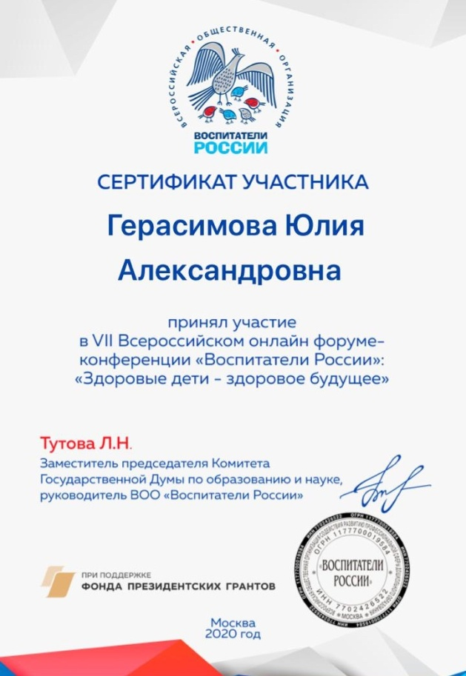

- 2021 Диплом участника специального онлайн форума «Педагоги России: инновации в образовании»
- 2021 Диплом победителя Международного конкурса «Солнечный свет» | 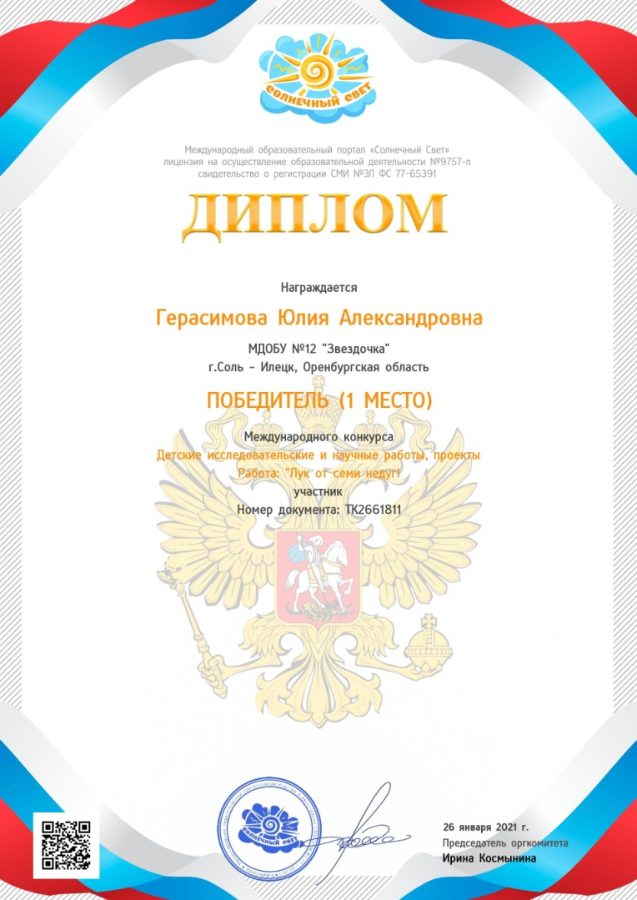

- 2022 Диплом в муниципальном этапе XIV Всероссийского конкурса профессионального мастерства педагогов «Мой лучший урок» | 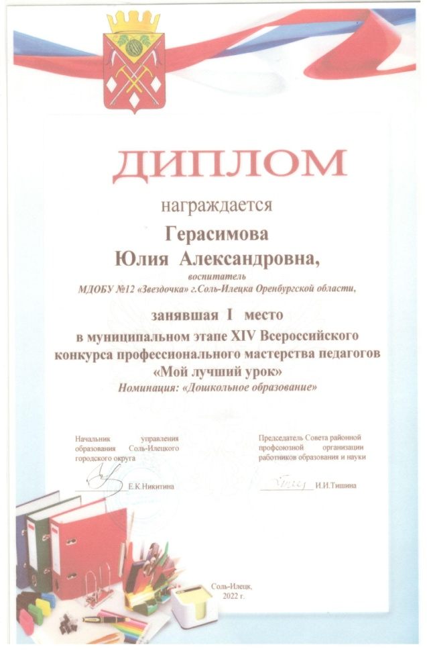

-2023 г Сертификат участника 2-Й степени Международного конкурса имени Льва Выгодского
- 2023 Диплом Всероссийского профессионального педагогического конкурса | 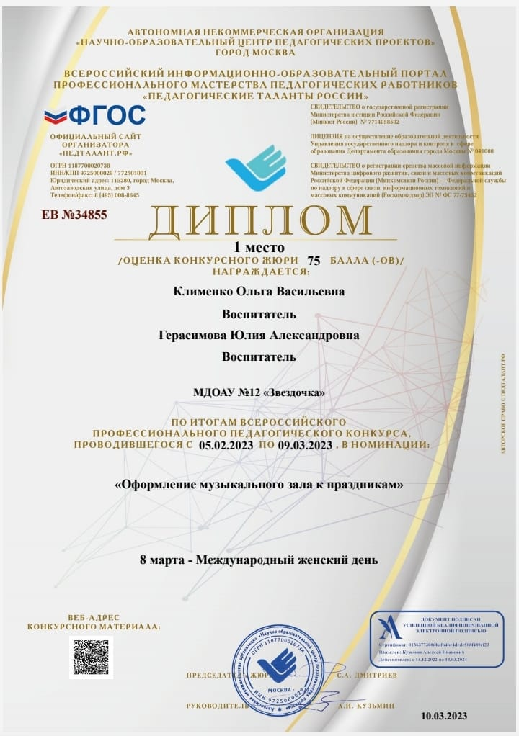
- 2023 Благодарственное письмо за подготовку победителя в Международной викторине для дошкольников К.И.Чуковского | 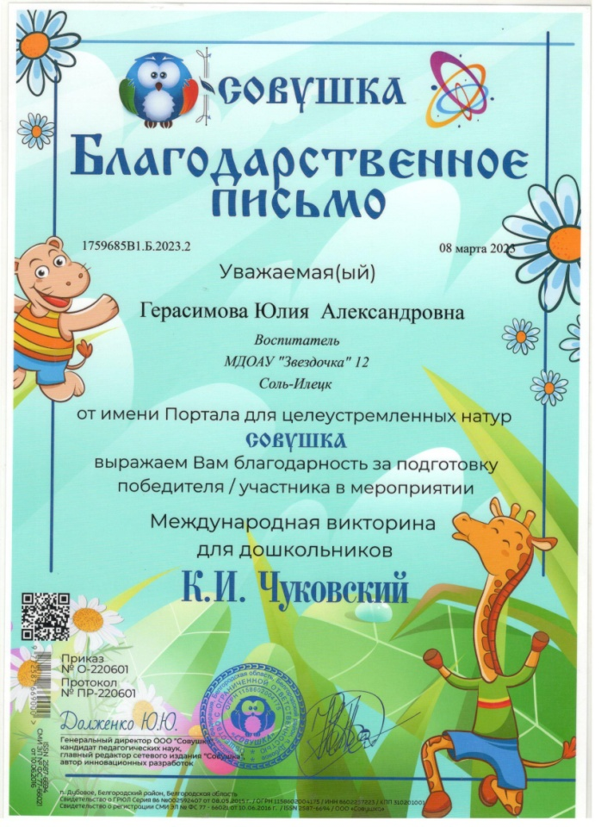
- 2023 Благодарственное письмо за подготовку победителя в Международном творческом конкурсе | 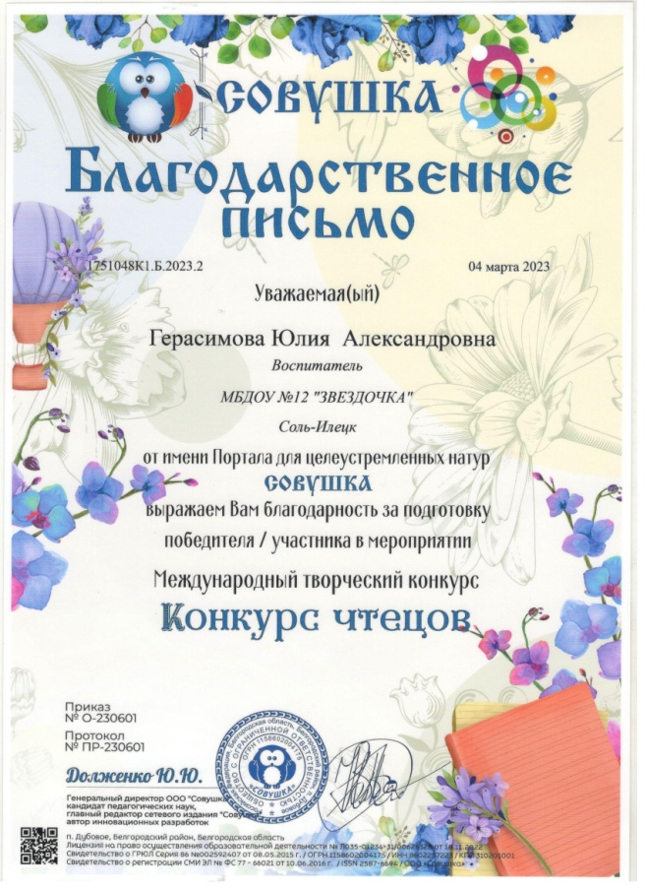
- 2023 Благодарственное письмо за подготовку победителя в Международном творческом конкурсе | 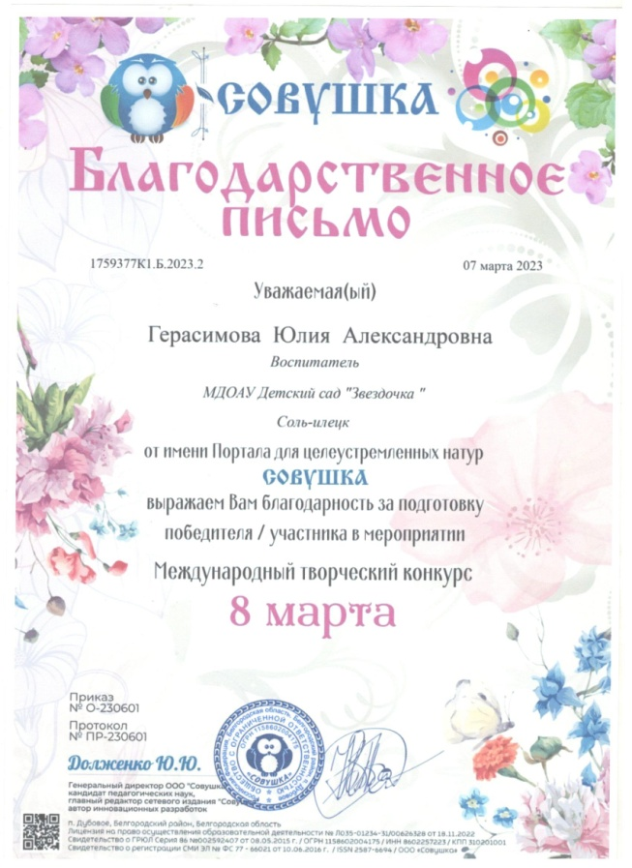
- 2023 Благодарственное письмо за подготовку победителя в Международной викторине для дошкольников Сказочный мир С.В.Михалкова | 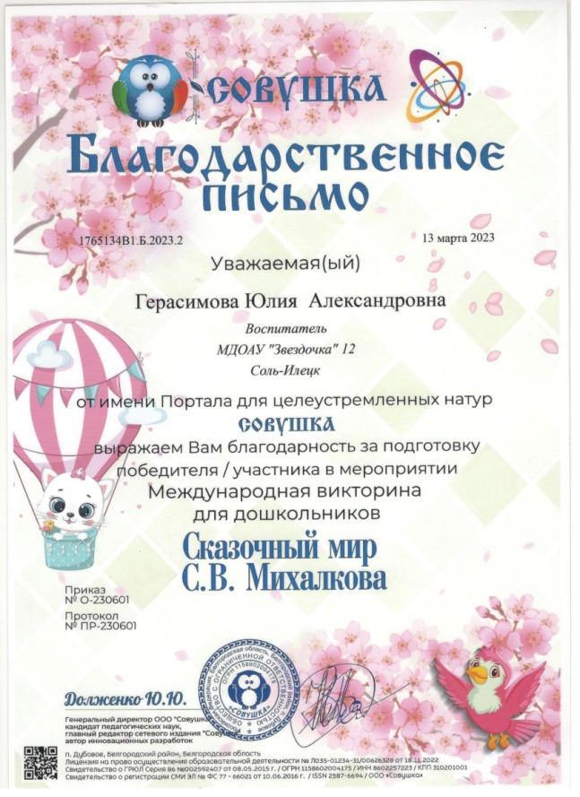-
- 2023 Благодарственное письмо за подготовку победителя в Международной викторине для дошкольников К.И.Чуковского | 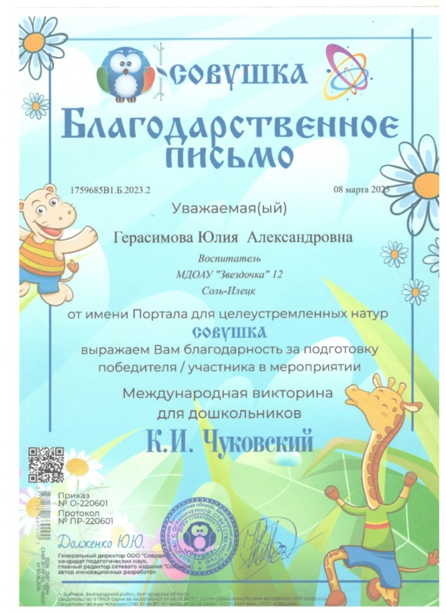

-2024 Диплом руководителя Всероссийского конкурса "Парад талантов России"
- 2024 Диплом руководителя Всероссийского конкурса "Парад талантов России" | 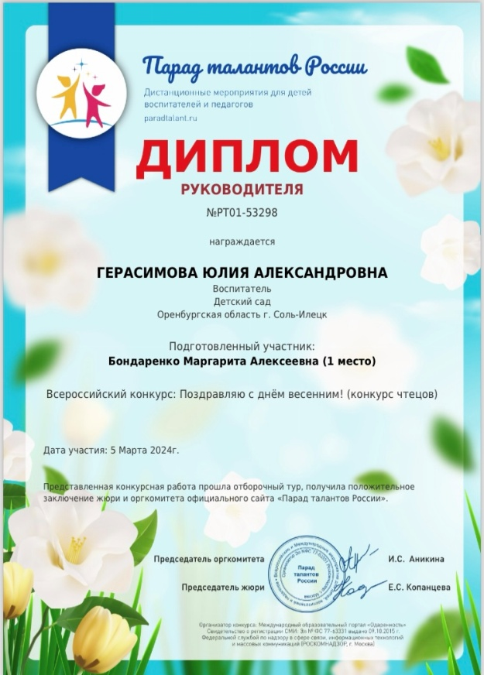
Диплом VI Всероссийского профессионального конкурса «Надежды России» | 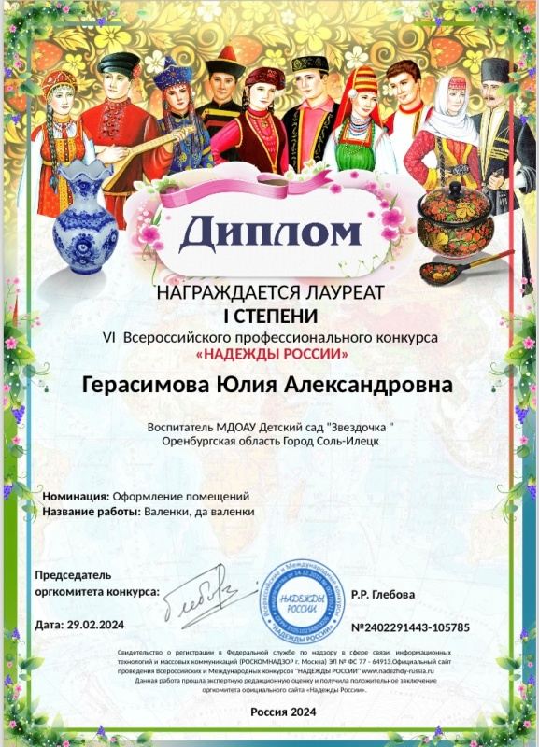
- 2024 Сертификат участника марафона активных родителей «Траектория дополнительного образования индивидуального развития ребенка» | 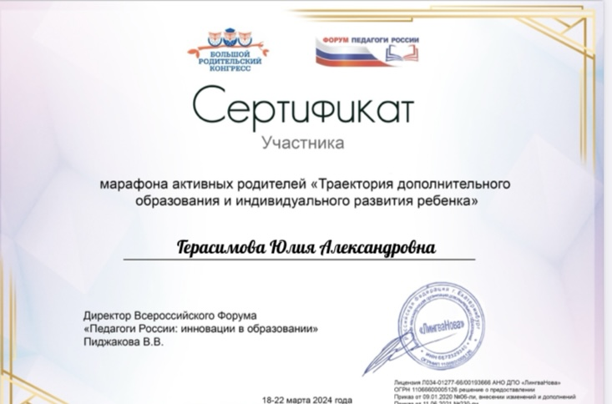
Благодарственное письмо за содействие в проведении Всероссийского онлайн – марафона для активных родителей в рамках мероприятий у году семьи | 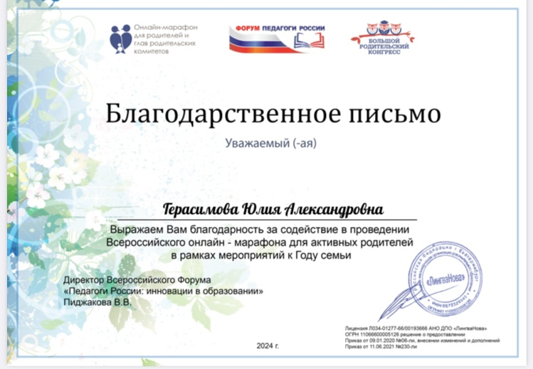
- 2024 Сертификат участника Продвижение образовательной организации в современном информационном пространстве | 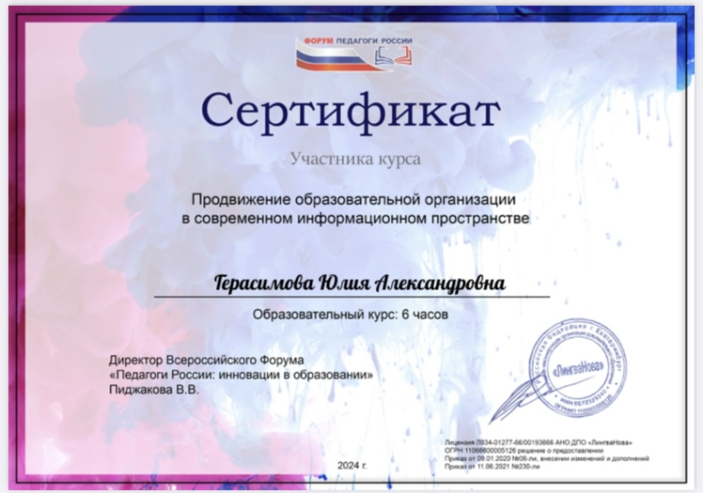
- 2024 Диплом за участие в международном творческом конкурсе «Огород на подоконнике» | 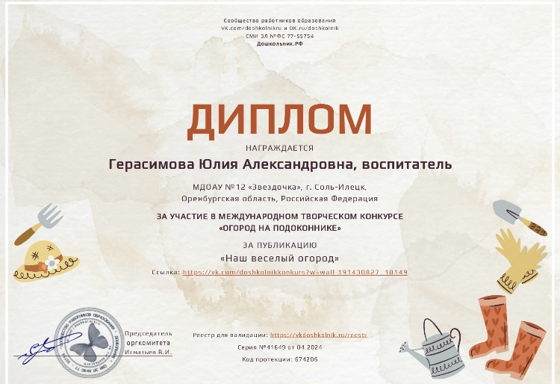
- 2024 Диплом Поведенческий анализ и поведенческая коррекция в детском коллективе: создание бесконфликтной позитивной среды | 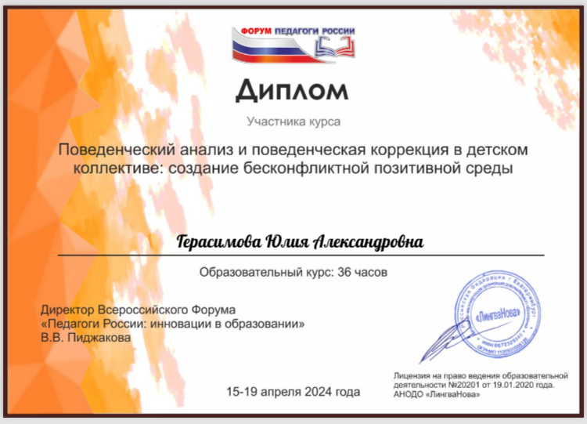
- 2024 Диплом за победу в международном творческом конкурсе «Огород на подоконнике» | 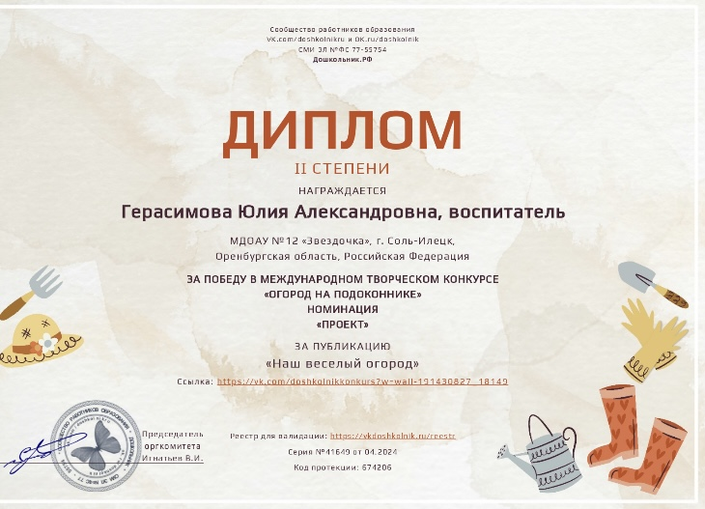
- 2024 Диплом за подготовку лауреата в IX Всероссийском конкурсе «Гордость страны» | 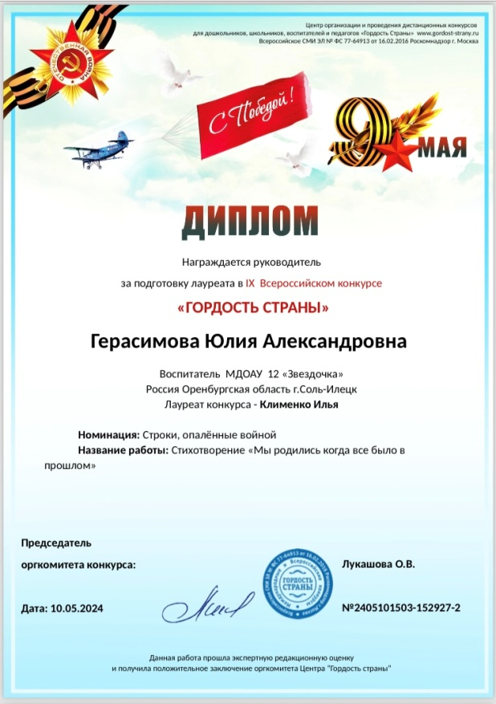
- 2024 Диплом за подготовку лауреата в IX Всероссийском конкурсе «Гордость страны» | 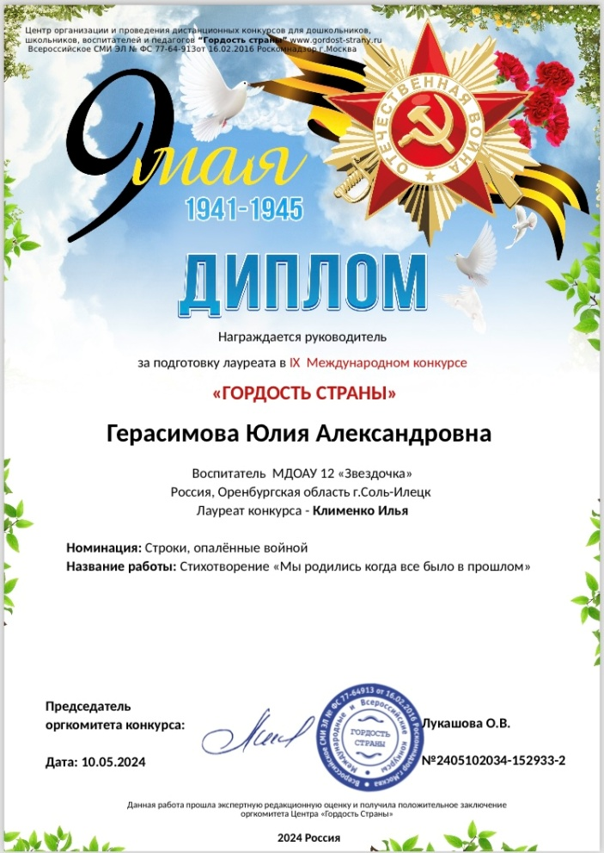
- 2024 сертификат участника 2-й степени Международного конкурса имени Л.Выготского | 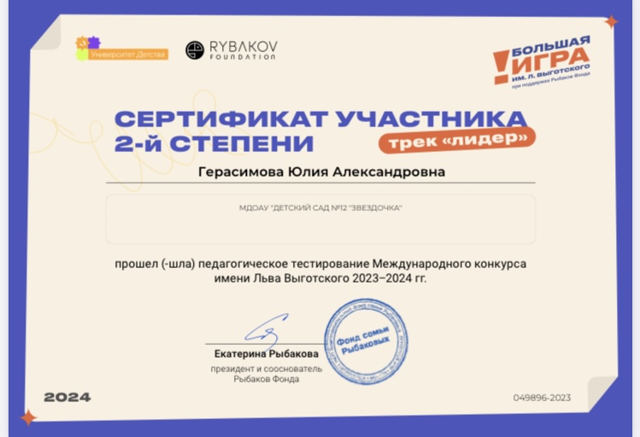
- 2024 сертификат участника курса ТРИЗ РТВ развитие творческого воображения | 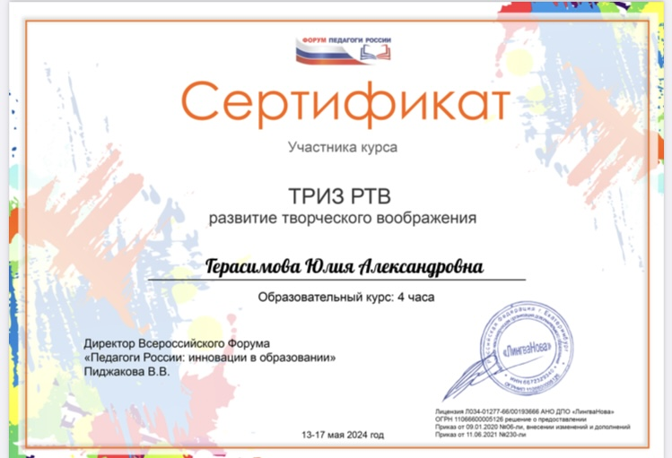
- 2024 диплом участника ТРИЗ – педагогика как эффективный метод реализации речевого развития воспитанников и учащихся по ФОП ДО и ФОП НОО | 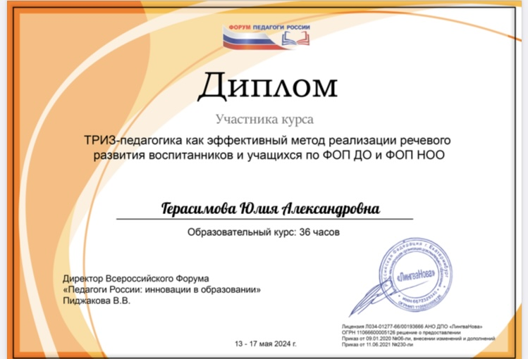
- 2024 сертификат участника ТРИЗ АРИЗ алгоритм решения изобретательских задач | 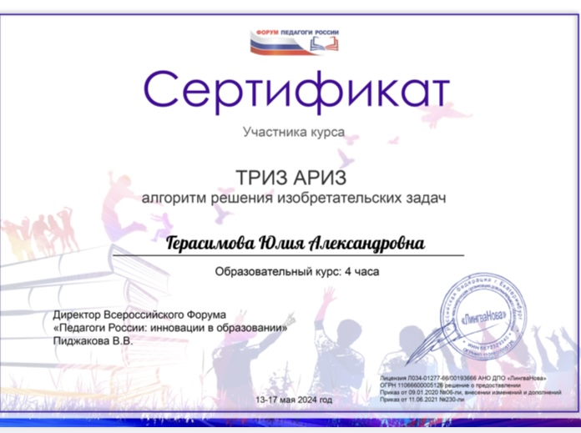
- 2024 диплом руководителя Всероссийского конкурса Парад талантов России | 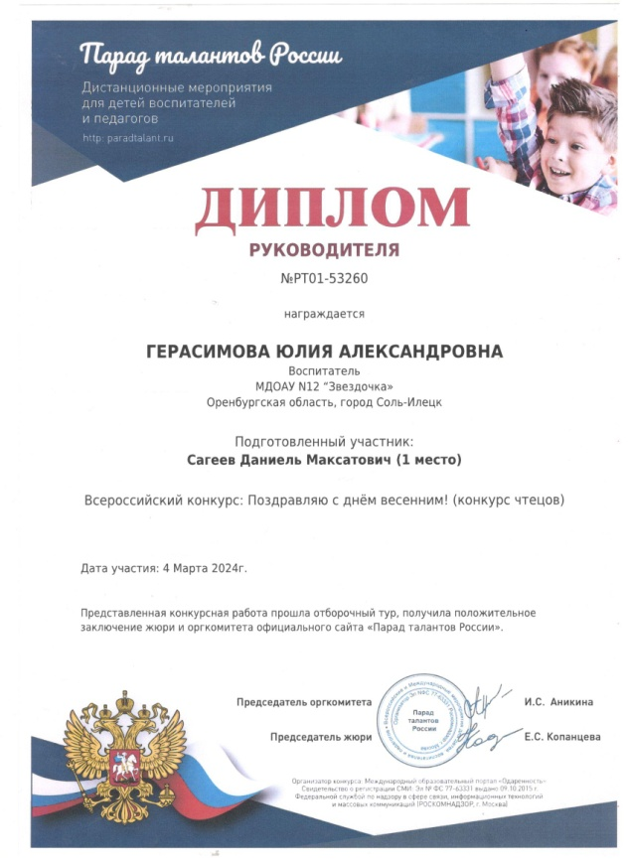
- 2024 Диплом руководителя IX Всероссийского конкурса «Гордость страны» | 